Dječji vrtić „Latica Garčin“
Put Surevice 4
35 212 Garčin
dv@latica-garcin.hr
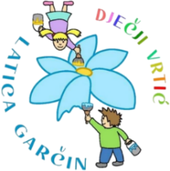

KLASA: 601-02/26-06/8 URBROJ: 2178-6-2-26-1 Garčin, 23.06.2026. | 

ČLANOVIMA UPRAVNOG VIJEĆA

PREDMET: 14. sjednica Upravnog vijeća - p o z i v –

Sazivam 14. sjednicu Upravnog vijeća Dječjeg vrtića ''Latica Garčin'' koja će se održati:

25.06.2026. (četvrtak) u 16:30

Sjednica će se održati u prostorijama Dječjeg vrtića „Latica Garčin“, a predložen je sljedeći:

DNEVNI RED:

- Usvajanje zapisnika s 13. sjednice Upravnog vijeća
- Izvješće povjerenstva za upis djece u Dječji vrtić „Latica Garčin“ u ped. god. 2026./2027.
- Uvid u prigovore na privremenu listu upisa u Dječji vrtić „Latica Garčin“ i donošenje Odluka na iste.
- Prijedlog i donošenje Odluke o konačnoj listi upisa djece u Dječji vrtić „Latica Garčin“ za pedagošku godinu 2026./2027.
- Razno.

Predsjednica Upravnog vijeća:
Lea Bukvić, univ.bacc.praesc.educ
________________________________

